23/05/2023

DMA Intervju sa Superius d.o.o.
Prisutni:
- Nikola Rovis, CEO

Osnovni podaci o organizaciji:

Naziv: Superius d.o.o. za računalne i srodne djelatnosti
MBS: 01605283
OIB: 88456877305
Datum osnivanja: 2002.
NKD: 6201 - Računalno programiranje;
ESA sektor: S. 11002 - Nacionalna privatna nefinancijska društva

Financijski podaci 2022(EUR)
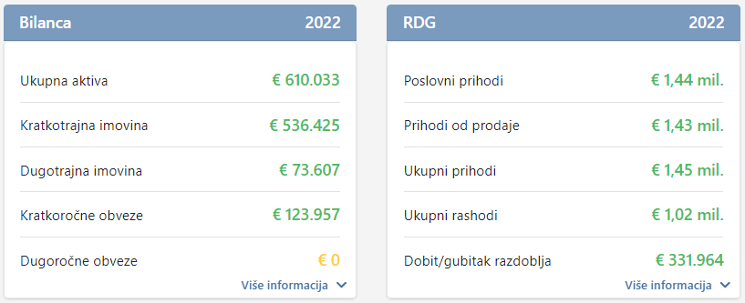

DMA rezultat:

https://european-digital-innovation-hubs.ec.europa.eu/edih-catalogue/edih-adria/superius-doo/superius-doo-t0

Potencijalna područja za TBI:

- Automatizacija odgovaranja na mailove u korisničkoj podršci. Imaju postojeću bazu znanja i potrebno je pripremiti odgovor na pitanje iz maila.
- Izrada jedinstvene antologije proizvoda i usluga - stavke, cjenike, brend; radi se tisućama korisnika koji prodaju različite i iste proizvode, problem je prepoznati isti proizvod kod različitih klijenata
- Prevođenje i generiranje tekstova za cjenik koristeći AI
- Dobivanje fotografija artikala putem servisa koje bi se mogle koristiti u aplikacijama koje izrađuje firma.
- Generiranje teksta i slika za marketinške objave
- Grupiranje klijenata po nekim kriterijima, segmentacija u smislu identifikacije srodnih klijenata, njihovih potreba i marketinških/prodajnih mogućnosti
- Monitoring sustav koji će na temelju podataka koji se generiraju postaviti alarm ukoliko nisu ispunjeni zadani kriteriji.

Ostale bilješke:

